კომპიუტერული გრაფიკის გამოცდის ამოცანა

საგამოცდო პროგრამა უნდა დაიწეროს 2 კვირის განმავლობაში. უნდა გამოიყენოთ OpenGL + GLUT. დასრულებული პროგრამის პროექტი გამოგზავნეთ შემდეგ მისამართზე Kokrashvili@gmail.com. ამოცანის ბაზური პროექტი დამოუკიდებლად შეადგინეთ. ყოველ დაგვიანებულ დღეზე -0.5 ქულაა (დასვენების დღეებს და შაბათ/კვირა ეს არ ეხება). ამოცანის აღწერა და შეფასების სისტემა მოცემულია შემდეგნაერად:

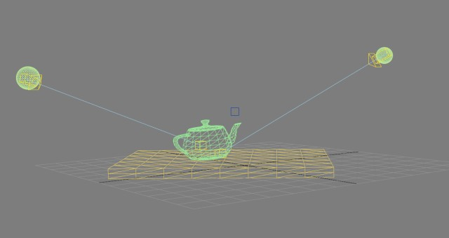

უნდა დაიხატოს მინიმალური სცენა კარკასულ რეჟიმში. მინიმალური სცენა უნდა შეიცავდეს:

(WireFrame Mode)
- ოთხკუთხედს რომელზეც მოთავსებული იქნება სცენის ობიექტები. ოთკუთხედი უნდა შედგებოდეს ბევრი სამკუთხედებისგან. დაახლოებით ისე როგორც ეს ნახატზეა. ოთკუთხედის გეომეტრია უნდა აიგოს პროგრამულად.
- ოთკუთხედზე უნდა იყოს მოთავსებული მინიმუმ ერთი სცენის ობიექტი. ობიექტის გეომეტრია შეგიძლიათ ამოირჩიოთ დამოუკიდებლად ან დააექსპორტოთ დისკიდან.
- სცენას გააჩნია 2 მიმართული სინათლის წყარო. სინათლის წყაროს პოზიცია აღინიშნება სფეროებით. სფეროს ფერი განისაზღვრება მათ მიერ გამოსხივებული შუქის ფერით (სასურველია იყოს სხვადასხვა). კარკასულ რეჟიმში 2-ვე სინათლის წყარო გამორთულია და იხატება მხოლოდ სფეროები.
- სცენის მთვარი ობიექტი(ან ობიექტები) უნდა ასრულებდენ რაიმე მარტივ ანიმაციას (მაგალითად მობრუნება).
- სინათლის 2-ვე წყარო ყოველთვის მიმართული უნდა იყოს სცენის ცენტრისკენ და ტრიალებდენ რაღაც სიდიდის ორბიტის ირგვლივ.
- სცენის დაბლა და შუაში უნდა დაიწეროს მიმდინარე რეჟიმი და განახლდეს ყოველი გადართვის შემდეგ. მაგალითად “wireframe mode” ან “Shaded mode”…

ამ ბაზური სცენის აგებისთვის დაიწერება მაქსიმუმ 5 ქულა. ამ სცენის გააქტიურება ხდება ’1’ კლავიშის დაჭერით და ასევე სცენა აქტიურდება პროგრამის გაშვებისას.

’2’ (Shaded Mode)- კლავიშაზე დაჭერით უნდა მოხდეს კარკასული რეჟიმიდან შეფერადების რეჟიმზე გადასვლა.
მაქსიმალური შეფასება 1 ქულა.

’3’ (Light and Materials Mode)- კლავიშაზე დაჭერის შემდეგ უნდა ჩაირთოს 2-ვე სინათლის წყარო. და სცენის ყველა ობიექტს დაენიშნოს რაიმე მატერიალი.
მაქსიმალური შეფასება 2 ქულა.

’4’ (Texturing and blending mode)- კლავიშაზე დაჭერის შემდეგ უნდა მოხდეს სცენის ობიექტების ტექსტურირება. ამ რეჟიმში ყიფნისას ’’B” კლავიშაზე დაჭერით ჩაირთვება/გამოირთვება სცენის ობიექტების გამჭირვალობა.
მაქსიმალური შეფასება 2 ქულა.

’5’(Reflection Mode) - სცენას დაემატება სცენის ობიეტ(ებ)ის ანარეკლები. ამრეკლი ზადაპირი იქნება ოთხკუთხედი.
მაქსიმალური შეფასება 3 ქულა.

’6’ (Shadowing Mode)- სცენას დაემატება ბრტყელი ჩრდილები. გაითვალისწინეთ რომ ჩვენ გვაქვს 2 დამოუკიდებელი სინათლის წყარო.
მაქსიმალური შეფასება 2 ქულა

’7’ (Freesyle Mode) - მაქსიმალური შეფასება 5 ქულა ! ესაა ფრისტაილი. ჩართეთ ფანტაზია ! აქ შეგიძლიათ დაამატოთ გააკეთოთ რამე ვიზუალურად მომხიბლავი ეფექტები. შეფასება მოხდება სირთულის და ვიზუალური ეფექტურობის მხრივ.

შეგიძლიათ გამოიყენოთ რესურსები ან მასალები შემდეგი საიტებიდან:

http://www.opengl.org/code/
http://nehe.gamedev.net/
http://www.codesampler.com/oglsrc.htm
http://www.lighthouse3d.com/opengl/
http://www.frustum.org/

დამატებითი ქულები დაიწერება ორიგინალური მოდელების, ტექსტურების გამოყენებისთვის, ორიგინალური ანიმაციისთვის და კარგი კოდირებისთვის. გაითვალისწინეთ რომ ეს არის მინიმალური სცენა რაც აუცილებელია რომ გაკეთდეს. თუ სურვილი გექნებათ შეგიძლიათ დაამატოთ სხვადასხვა ობიექტები და ეფექტები თქვენი სურვილის მიხედვით.

